E-Skate

Dossier pédagogique SI

Etude de cas n°2 - Activité n°2

Analyse fonctionnelle interne
d’un système technique

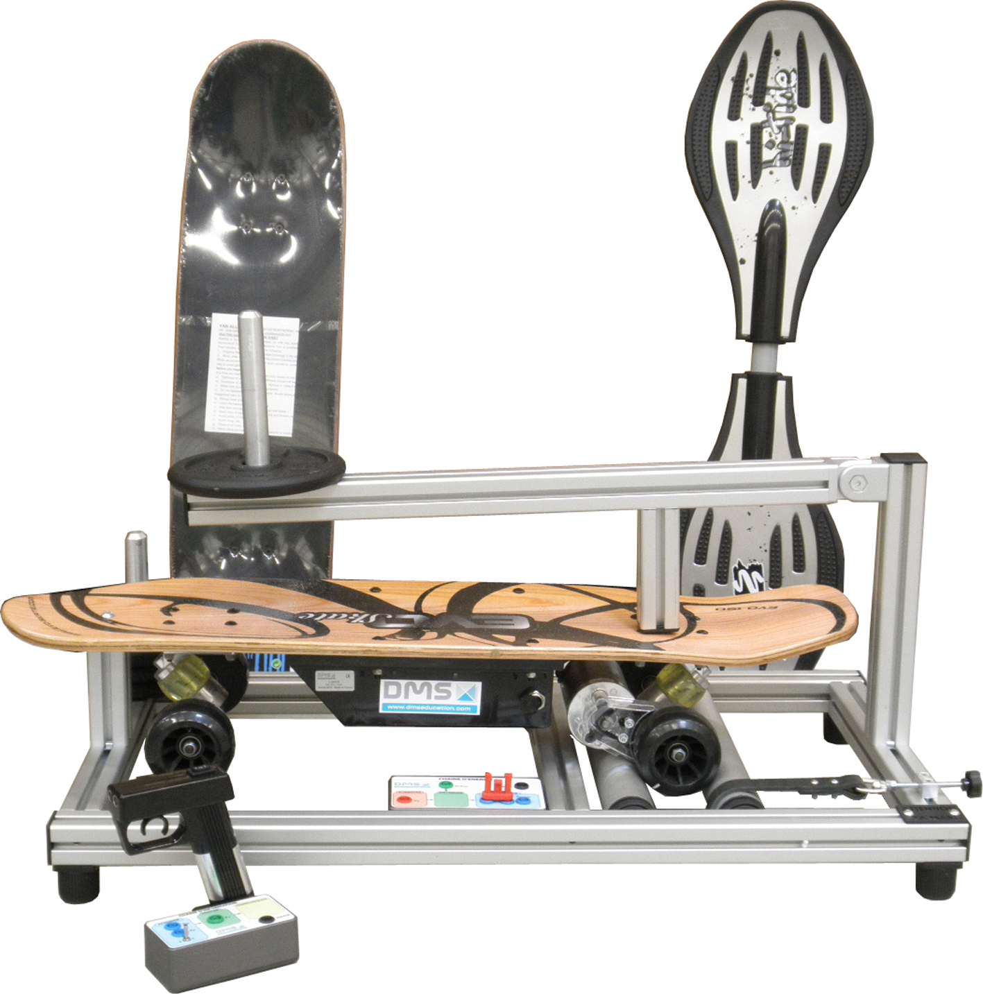

Nom :

Classe : Groupe:

Activités : Caractériser les fonctions d’un système technique.

Notions : Les différents outils d’analyse fonctionnelle externe d’un système technique.

Matériels et dossiers: Banc de test de l’E-skate, un dossier ressource sur l’analyse fonctionnelle, le dossier technique de l’E-skate

Système étudié : l’e-skate

1. Présentation :

Pratique, ludique et écologique, Ce skateboard électrique l'E-Skate vous apportera sensations de vitesse et de glisse en toute liberté.

La propulsion se fait par un moteur relié à une roue arrière par une courroie, totalement protégée par un carter.
La vitesse se contrôle par une télécommande sans fil.

Sa planche en bois améliore considérablement la stabilité du skate et son moteur de 150W vous propulsera jusqu’à une vitesse de 15km/h.

2. Mise en fonctionnement :

A l’aide du dossier ressource Tpworks «SI_Skate» rubrique : Notice d’utilisation

A partir des données fournies dans ce dossier :

- Mettre en fonctionnement ce produit.

3. Inventaire des fonctions de service :

a) Graphe des intéracteurs du produit :
A partir de tout ce qui vient d’être dit : analyse du besoin, actigramme, on peut établir (voir ci-dessous) le graphe des intéracteurs du produit.

Personne
Sol

Fp1
Fc1

E-Skate
Milieu extérieur
Fc3
Maintenance
Yeux
Fc5
Fc4
Fc6

Fc2
Normes
Energie électrique

b) Enoncé des fonctions de service d’un produit:

A partir de ce graphe on énonce un certain nombre de fonction de service (FS) que doit assurer le produit pour rendre pleinement satisfaction à celui qui a énoncé le besoin. Le tableau ci-dessous décrit ces différentes FS :

Repère | Fonctions de service
Fp1 | Transporter une personne d'un endroit à un autre sur différents types de terrains lisses
Fc1 | Etre transportable à la main
Fc2 | Alimenter en énergie électrique
Fc3 | Résister aux milieux extérieurs
Fc4 | Respecter les normes
Fc5 | Etre agréable au regard
Fc6 | Permettre une maintenance aisée

4. Recherche des solutions technologiques :

- Distinguer une fonction de service d’une fonction technique :

- Sur le FAST simplifié de la fonction Fp1 «Transporter une personne d'un endroit à un autre, sur différents types de terrains lisses» page n°3, indiquer pour chaque zone délimitée s’il s’agit :
    - de fonction de service
    - de fonctions techniques
    - de solutions technologiques

- Compléter le diagramme FAST de la fonction FP1 en utilisant la liste des cinq fonctions ci-dessous :

Convertir l’énergie électrique en énergie mécanique
- Planche
- Roulements
- Gérer un mouvement
- Transmettre le mouvement
- Assurer une liaison élastique

F.A.S.T. partiel de la fonction Fp1
Transistors MOSFET
Roues

Supporter l’utilisateur
……………………….
Distribuer l’énergie
Adapter l’énergie mécanique
Assurer le contact du skate avec le sol
Moteur électrique
Système poulie / courroie
Utiliser une énergie
……………………………………
……………………………………
Fp1 : Transporter une personne d’un endroit à un autre sur différents types de terrains lisses
Truck
Diriger l’utilisateur
Permettre le mouvement de rotation
Assurer le guidage en rotation
Orienter les roues
…………………………
……………………………………

b) Recherche des solutions technologiques :

Sur les figures ci-dessous et sur le diagramme FAST page précédente, entourer:

- en BLEU, les solutions technologiques répondant à la fonction " Transmettre le mouvement "

- en ROUGE, les solutions technologiques répondant à la fonction "assurer une liaison élastique "

